Bài tập chương 6

1. D latch của hình 5.6 được cấu tạo với bốn cổng NANH và một biến tần (an inverter).ãy xem xét ba cách khác sau đây để có được chốt D. Trong mỗi trường hợp, hãy vẽ sơ đồ logic và xác minh hoạt động của mạch.

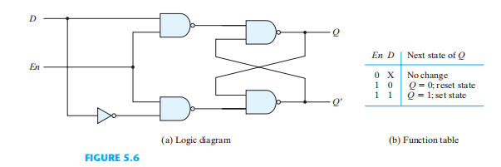

1. Sử dụng cổng NOR cho latch SR và cổng AND cho hai phần còn lại. Một biến tần có thể cần thiết.
2. Sử dụng cổng NOR cho cả bốn cổng. Biến tần có thể cần thiết.
3. Chỉ sử dụng bốn cổng NAND (không có biến tần). Điều này có thể được thực hiện bằng cách kết nối đầu ra của cổng trên trong Hình 5.6 (cổng đi đến latch SR) với đầu vào của cổng dưới (thay vì đầu ra biến tần).
4. Xây dựng một flip-flop JK sử dụng một flip-flop D, một two-to-one-line multiplexer và một biến tần.
5. Chứng tỏ rằng phương trình đặc trưng cho đầu ra bù của một flip-flop JK là

Q'(t + 1) = J'Q' + KQ

1. Một PN flip-flop có bốn thao tác: xóa thành 0, không thay đổi, bổ sung và đặt thành 1, khi các đầu vào P và N lần lượt là 00,01, 10 và 11.
   1. Lập bảng characteristic.
   2. Rút ra phương trình characteristic
   3. Lập bảng excitation
   4. Chỉ ra cách flip-flop PN có thể được chuyển đổi thành flip-flop D.
2. Giải thích sự khác nhau giữa bảng chân trị, bảng state, bảng characteristic và bảng excitation. Ngoài ra, hãy giải thích sự khác biệt giữa phương trình Boolean, phương trình trạng thái. một phương trình đặc trưng, ​​và một phương trình đầu vào flip-flop.
3. Một mạch tuần tự có hai flip-flop A và B, hai đầu vào, x và y, và một đầu ra z được chỉ định bởi các phương trình đầu ra và trạng thái tiếp theo sau

A(t + 1) = xy’ + xB

B(t+1)=xA+xB'

z=A

1. Vẽ sơ đồ logic của mạch.
2. Liệt kê bảng state của mạch tuần tự.
3. Vẽ giản đồ state tương ứng.
4. Một mạch tuần tự (a sequential) có một flip-flop Q. hai đầu vào x và y. và một đầu ra S. Nó bao gồm một mạch cộng đầy đủ (full adder) được kết nối với một flip-flop D, như trong Hình. P5.7. Lập bảng state và giản đồ state của mạch tuần tự.

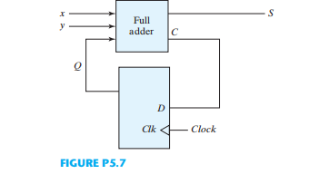

1. Lập bảng state và sơ đồ state của mạch tuần tự như trong Hình P5.8. Giải thích chức năng mà mạch thực hiện.

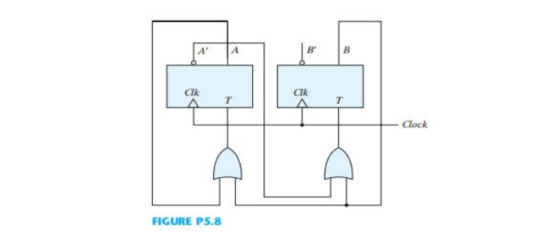

1. Một mạch tuần tự có hai JK flip-flop A và B và một đầu vào x. Mạch được mô tả bởi các phương trình đầu vào flip-flop sau:

JA=x KA = B

JB = x KB = A’

1. Rút ra các phương trình trạng thái A(+ 1) và B(t + 1) bằng cách thế các phương trình đầu vào đối với các biến J và K.
2. Vẽ giản đồ trạng thái của mạch.

1. Một mạch tuần tự có hai JK flip-flop A và B, hai đầu vào x và y, và một đầu ra z. Các phương trình đầu vào flip-flop và phương trình đầu ra mạch là

JA=Bx + B'y’ KA = B'xy’

JB = A'x KB = A + xy'

z=Ax'y’+Bx'y’

1. Vẽ sơ đồ logic của mạch.
2. Lập bảng trạng thái.
3. Rút ra phương trình trạng thái cho A và B.
4. Đối với mạch được mô tả bằng sơ đồ trạng thái của Hình 5.16:

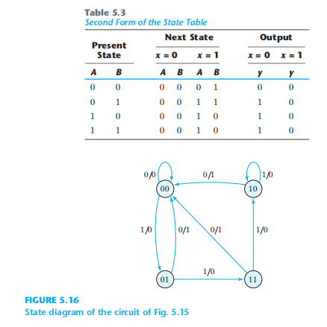

1. * Xác định các chuyển đổi trạng thái và chuỗi đầu ra sẽ được tạo ra khi chuỗi đầu vào 0101101111011110 được áp dụng cho mạch và ban đầu nó ở trạng thái 00.
2. Tìm tất cả các trạng thái tương đương trong Hình 5.16 và vẽ một sơ đồ trạng thái đơn giản hơn nhưng tương đương.
3. C.Sử dụng D flip-flop , hãy thiết kế máy tương đương (bao gồm cả sơ đồ logic của nó) được mô tả bằng sơ đồ trạng thái trong (b).
4. Cho bảng trạng thái sau:

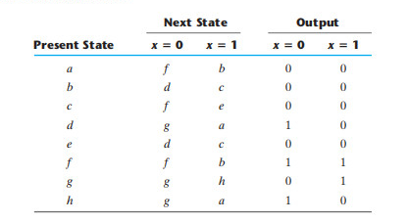

1. Vẽ giản đồ trạng thái tương ứng.
2. Lập bảng trạng thái rút gọn.
3. Vẽ giản đồ trạng thái tương ứng với bảng trạng thái rút gọn.
4. Bắt đầu từ trạng thái a và chuỗi đầu vào 01110010011, xác định chuỗi đầu ra cho
5. Bảng trạng thái của bài toán trước.
6. Bảng trạng thái rút gọn từ bài toán trước. Chỉ ra rằng cùng một chuỗi đầu ra thu được cho cả hai.
7. Thay “phép gán one-hot 2” từ Bảng 5.9 sang các trạng thái trong Bảng 5.8 và thu được bảng trạng thái nhị phân.

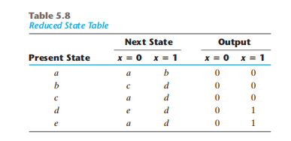

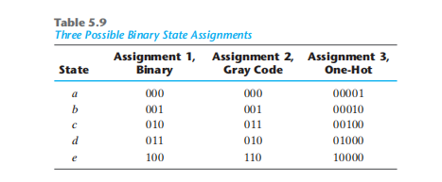

1. Tạo bảng trạng thái cho JK flip-flop sử dụng Q làm trạng thái hiện tại và tiếp theo, J và K làm đầu vào. Thiết kế các mạch tuần tự được chỉ định bởi bảng trạng thái và chỉ ra rằng nó tương đương với Hình 5.12(a).

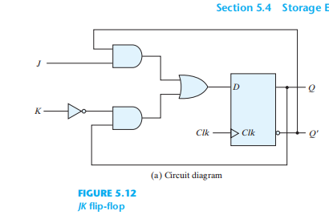

1. Design a sequential circuit with two D flip-flops A and B, and one input x_in.
2. * When x_in =0, the state of the circuit remains the same. When x_in = 1, the circuit goe

through the state transitions from 00 to 01, to 11, to 10, back to 00, and repeats.

1. When x_in =0, the state of the circuit remains the same. When x_in = 1, the circuit goe

through the state transitions from 00 to 01, to 11, to 10, back to 00, and repeats.

1. Thiết kế mạch bù 2 có một đầu vào, một đầu ra. Mạch nhận một chuỗi bits từ đầu vào và tạo phần bù 2 ở đầu ra. Mạch có thể được đặt lại không đồng bộ để bắt đầu và kết thúc hoạt động.
2. * Thiết kế một mạch tuần tự với hai JK flip-flop A và B và hai đầu vào E và F. Nếu E = 0, mạch giữ nguyên trạng thái bất kể giá trị của F. Khi E = 1 và F = 1, mạch trình chuyển đổi trạng thái từ 00 sang 01, sang 10, sang 11, quay lại 00 và lặp lại. Khi E = 1 và F = 0, mạch chuyển đổi trạng thái từ 00 đến 11, đến 10, đến 01, trở lại 00 và lặp lại.
3. 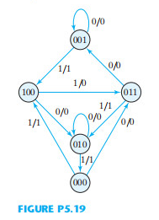Một mạch nối tiếp có ba mạch flip-flops A, B, C; một đầu vào x_in; và một đầu ra y_out. Sơ đồ trạng thái biểu diễn trong Hình P5.19. Mạch được thiết kế bằng cách coi các trạng thái không sử dụng là điều kiện don’t care. Phân tích mạch thu được từ thiết kế để xác định ảnh hưởng của các trạng thái không sử dụng.
4. Sử dụng D flip-flops trong thiết kế.
5. Sử dụng JK flip-flops trong thiết kế.